｢日本経済壊す消費税10％大増税｣
5％増税時より景気が悪い中の大増税は致命的!!
安倍・自公政権は、１年後の2017年4月に消費税を10％に大増税し、さらなる負担を国民に押し付けようとしています。
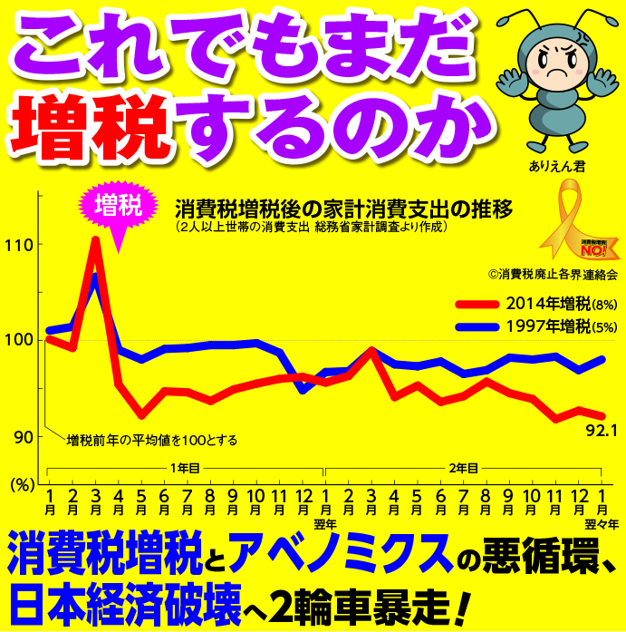
みなさんの暮らしや地域経済はいかがでしょうか。景気が良いのは一部の大企業だけで、実質賃金は４年間も下がり続けています。正社員からパートやアルバイトなど不安定な職場に代わる人が増え、年金は削減、物価は高騰し、私たちの暮らしを壊す「アベノミクス」は大失策です。消費税8％増税で日本経済はマイナス成長に陥りました。5％増税の時よりもさらに悪い状態です。増税を受け入れる余地はまったくありません。
「軽減税率」＝低所得者対策はウソ。庶民の懐温める施策を！
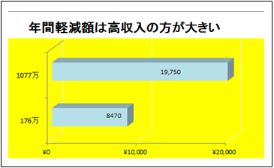
政府は低所得者対策として、消費税10％増税の際、食料品を８％に据え置くといいます。10%増税で増える家計負担試算は「１世帯当たり6,2000円、１人当たり2,7000円」です。そして「食品の税率を低くすれば低所得者層の負担軽減になる」といいますが、実際は逆です。食品は生活上、必ず必要なので、支出に占める割合が高い低所得者ほど割合が大きくなりますが、絶対額では、高所得者の方が食品をたくさん買っています。
｢酒類を除く食料品｣に軽減税率を実施した場合、年収176万円の人の年間軽減額が8,470円。年収1,077万円の世帯は19,750円と、2倍以上軽減される。（2015/5/22 与党税制協議会資料より）
そもそも消費税は所得の低い人ほど負担の重い、不公平な最悪の税金です。政治の役割は、能力に応じて税金を集め、困っている人に手を差し伸べること。「増税は社会保障のため」というなら、なぜ、高齢者の医療費や介護保険料は上がり、年金支給額も減らされるのでしょう。保育園に入れない子どもがたくさんいます。｢一億総活躍社会｣というなら、消費税大増税を中止し、社会保障を充実させ、不況の中であえぐ庶民のふところを直接温める施策が必要です。
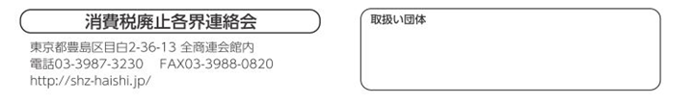
税金の取り方使い方を見直せば増税は必要ありません！

